Национальный исследовательский университет ИТМО  
Факультет компьютерных технологий и управления

Лабораторная работа №4  
Вариант 23911

Выполнил Кулдышев Никита   
Андреевич  
Группа: P3111  
Преподаватель: Пашнин Александр  
Денисович

Санкт-Петербург, 2020

Текст задания

Целые дни он играл с деревенскими ребятами и о Карлсоне почти не вспоминал. Но когда кончились летние каникулы и Малыш вернулся в город, он спросил, едва переступив порог:  
-- Мама, за это время ты хоть раз видела Карлсона?  
Малыш помчался в свою комнату и распахнул окно. Вечером, ложась спать, Малыш думал о Карлсоне, а иногда, накрывшись с головой одеялом, даже тихо плакал от мысли, что больше не увидит Карлсона. Шли дни, была школа, были уроки, а Карлсона все не было и не было.  
Как-то после обеда Малыш сидел у себя в комнате и возился со своей коллекцией марок. Перед ним лежал альбом и целая куча новых марок, которые он собирался разобрать.

Диаграмма классов объектной модели

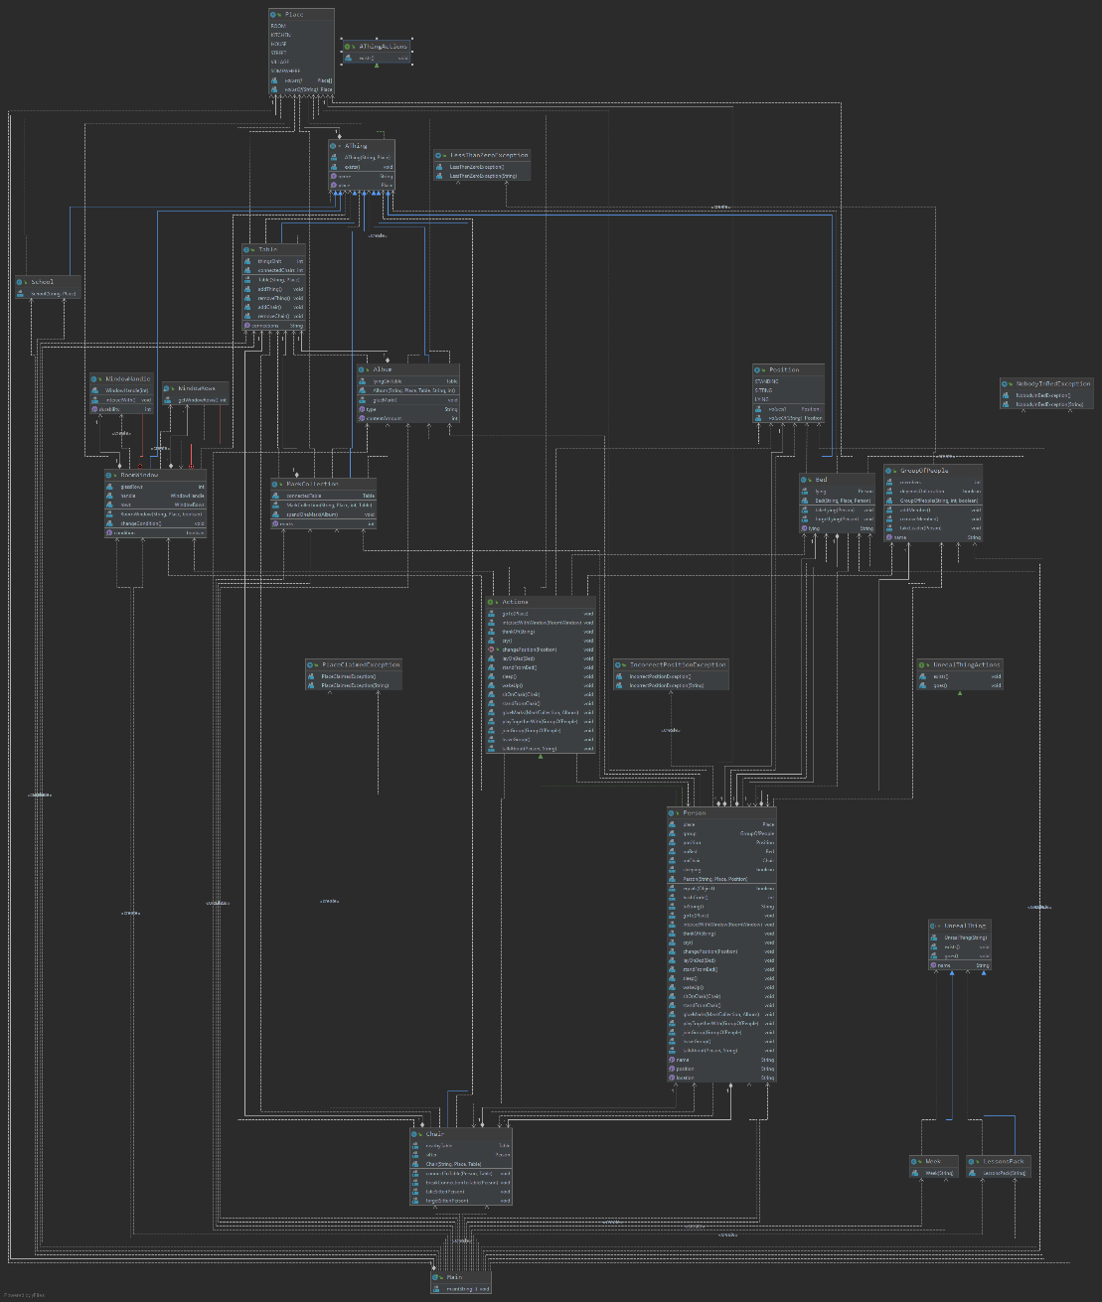

Исходный код программы

Исходный код программы доступен на GitHub: <https://github.com/nikhegg/lab4>

Результат работы программы

Случайный мальчик присоединятся к группе: Деревенские ребята

Случайный мальчик становится лидером группы Деревенские ребята

Малыш находится в деревне

Малыш присоединятся к группе: Деревенские ребята

Малыш играет с группой: Деревенские ребята

Малыш думает о том, как хорошо играется с: Деревенские ребята - и почти не вспоминает о Карлсон

Малыш переходит в другое место. Теперь Малыш в доме

Малыш говорит с Мама Малыша о Карлсон

Малыш находится в доме

Карлсон находится где-то...

Малыш переходит в другое место. Теперь Малыш в комнате

Никто не лежит на кровать Малыша

Малыш распахивает окно

Теперь окно из комнаты Малыша открыто

Малыш ложится на кровать Малыша

Малыш теперь лежит

Малыш думает о Карлсон

Проходит: дни

Было: школа

Было: уроки

Карлсон находится где-то...

Малыш теперь стоит

кровать Малыша теперь свободна, никто на ней не лежит

Малыш переходит в другое место. Теперь Малыш на кухне

Малыш переходит в другое место. Теперь Малыш в комнате

Малыш теперь сидит

---------------

Статистика для: стол в комнате Малыша

• Вещей на столе: 2

• Стульев: 1

---------------

Малыш быстро вклеивает в альбом марку номер 16

Малыш быстро вклеивает в альбом марку номер 15

Малыш быстро вклеивает в альбом марку номер 14

Малыш быстро вклеивает в альбом марку номер 13

Малыш быстро вклеивает в альбом марку номер 12

Малыш быстро вклеивает в альбом марку номер 11

Малыш быстро вклеивает в альбом марку номер 10

Малыш быстро вклеивает в альбом марку номер 9

Малыш быстро вклеивает в альбом марку номер 8

Малыш быстро вклеивает в альбом марку номер 7

Малыш быстро вклеивает в альбом марку номер 6

Малыш быстро вклеивает в альбом марку номер 5

Малыш быстро вклеивает в альбом марку номер 4

Малыш быстро вклеивает в альбом марку номер 3

Малыш быстро вклеивает в альбом марку номер 2

Малыш быстро вклеивает в альбом марку номер 1

В кучке больше нет марок

В альбом Малыша вклеено 16 марок

Вывод

Я смог доработать объектную модель приложения, создать собственные классы исключений и сделать их обработку, а также использовать локальные, анонимные и вложенные (static и non-static) классы